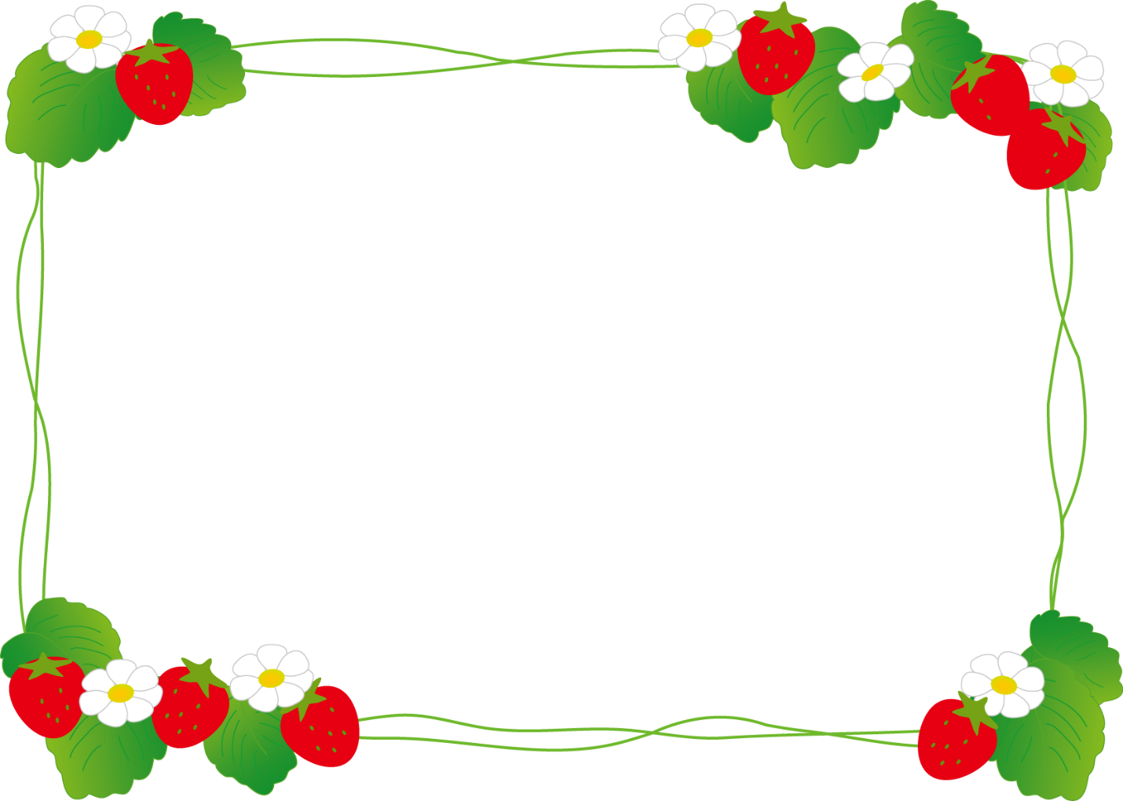

Игровое упражнение «Сбор малины»

Задача: формировать умение различать понятия «много», «мало», «один»; понимать вопрос «Сколько?»; при ответе пользоваться словами «много», «один», «мало»;
Возрастная группа: вторая младшая группа;
Материал: иллюстрация;
Содержание:
Организационный момент
Мотивация
- Дети, к нам в гости пришёл наш друг, мишка – косолапый. Он рассказал мне о том, что пришло время собирать его любимую малину. Вы поможете нашему мишке собрать всю сладкую малину?
Вопросы:
- Сколько корзинок у мишки? (одна)
- Сколько малины растёт на первой полянке? (мало)
- Сколько растет малины на второй полянке? (много)

